Jeden z Wielu
Raport z dynamicznej analizy oprogramowania
Etap 2: ekran rozgrywki w trybie jednoosobowym – stan na 13.10.2026

1. Cel dokumentu
Dokument jest kontynuacją raportu z etapu 1 (Jeden_z_Wielu_Analiza_dynamiczna_etap1.docx). Opisuje problemy, które pojawiły się przy tworzeniu ekranu rozgrywki, sposób ich wykrycia oraz zabezpieczenia przed ich powtórzeniem. Skupiamy się na technikach dynamicznej analizy, czyli na uruchamianiu programu i automatycznym sprawdzaniu jego zachowania.

2. Zakres etapu
W tym etapie gra stała się grywalna na telefonie. Powstały:
- sterownik gry SoloController, który łączy silnik z etapu 1 z czasem rzeczywistym: liczniki czasu, opóźnienia ruchów botów, rozstrzyganie, kto pierwszy zgłosił się w finale, pauzy między zdarzeniami,
- ekran rozgrywki na prostych kształtach: prowadzący z dymkiem, karta pytania z paskiem czasu, 5 pulpitów z lampkami szans i punktami, dymki z odpowiedziami,
- panel wpisywania odpowiedzi przystosowany do klawiatury w trybie poziomym,
- wskazywanie gracza dotknięciem pulpitu, przycisk zgłoszenia i „Biorę na siebie” w finale,
- plansze etapów, ekran wyników, przerwanie gry z potwierdzeniem i pauzą, pomijanie reszty gry po odpadnięciu,
- typ odpowiedzi w bazie pytań (answerType) i własne pomyłki (wrongAnswers), dzięki którym boty mylą się w sensowny sposób,
- zapowiedź „Odpowiada: …” przed każdym pytaniem zadawanym z kolei oraz klawiatura otwierana dopiero po dotknięciu pola odpowiedzi,
- poprawki po grach na telefonie: plansza etapu zamykana tylko dotknięciem, reguła, że po 4 pytaniach bez gracza bot musi wskazać gracza, oraz panel odpowiedzi ustawiany nad klawiaturą.
Tak jak w etapie 1 logika jest oddzielona od wyglądu. Sterownik to zwykła klasa TypeScript z wstrzykiwanym zegarem, a ekran tylko wyświetla jego stan.

3. Zastosowane techniki dynamicznej analizy
Oprócz technik z etapu 1 (testy jednostkowe, symulacje Monte Carlo, testy deterministyczne, niezmienniki, pokrycie kodu) w tym etapie doszły:
Technika | Narzędzie | Zastosowanie w projekcie
Testy z udawanym zegarem | jest.useFakeTimers() | Test sam przesuwa czas, np. o 14 999 ms, i sprawdza stan gry. Cała gra trwająca kilkanaście minut wykonuje się w ułamku sekundy.
Testy wyścigów (race conditions) | Jest + udawany zegar | Odpowiedź w ostatniej milisekundzie, odpowiedź po czasie, podwójne kliknięcie, spóźnione zgłoszenie bota.
Testy pełnych gier ze strategią gracza | Jest + sterownik | Cała gra z „graczem”, który zawsze odpowiada dobrze albo zawsze źle; sprawdzamy, czy gra się kończy i czy wynik jest logiczny.
Test całej aplikacji w przeglądarce | build web + Edge headless | Aplikacja uruchomiona bez okna w rozmiarze telefonu (844×390). Czas wirtualny przewija liczniki, więc cała gra rozgrywa się w ok. 1,5 s.
Testy wizualne (zrzuty ekranu) | Edge --screenshot | Zrzuty z różnych momentów gry służą do sprawdzenia układu i tekstów.
Testy regresji | Jest | Wszystkie testy z etapu 1 są uruchamiane razem z nowymi i nadal przechodzą (po dodaniu pola answerType do danych testowych).
Testy właściwości na całej bazie danych | Jest | Dla każdego z 50 pytań i wielu ziaren losowania sprawdzamy, że pomyłka bota jest tego samego rodzaju co poprawna odpowiedź.
Pomiar pokrycia kodu | jest --coverage | Porównanie pokrycia z etapem 1 (punkt 5.2).
Testy ręczne na urządzeniu | Expo Go na telefonie | Rozgrywki na telefonie; wykryły problemy z punktów 4.14, 4.15 i 4.16.

Uzupełniająco, jak w etapie 1: kompilator TypeScript (npx tsc --noEmit) i ESLint (npx expo lint) po każdej zmianie.

4. Problemy i sposoby zapobiegania

4.1. Wyścig między odpowiedzią a końcem czasu
Problem: Gracz może nacisnąć „OK” w tej samej chwili, w której kończy się czas, albo nacisnąć dwa razy. Gdyby sterownik przyjął obie akcje, gracz dostałby dwie odpowiedzi na jedno pytanie albo silnik zgłosiłby błąd i gra by się zatrzymała.
Jak wykryliśmy: Analiza scenariuszy przy projektowaniu sterownika, potwierdzona testami na udawanym zegarze.
Rozwiązanie: Sterownik przyjmuje ruch gracza tylko wtedy, gdy gra faktycznie na niego czeka (funkcja humanTurn). Każdy inny ruch jest ignorowany bez wyjątku. Przy każdej akcji poprzedni licznik jest kasowany.
Zabezpieczenie: Testy: „odpowiedź po czasie jest ignorowana”, „podwójne zatwierdzenie liczy się tylko raz”, „licznik nie odpala się po odpowiedzi”, „po upływie czasu odpowiedź jest pusta” (sprawdzane co do milisekundy: 14 999 ms i 15 000 ms).

4.2. Wyświetlanie następnego pytania zamiast bieżącego
Problem: Silnik zaraz po odpowiedzi losuje już następne pytanie. Gdyby ekran brał pytanie z aktualnego stanu gry, podczas pokazywania wyniku („Niestety, poprawna odpowiedź to…”) widać byłoby kolejne pytanie.
Jak wykryliśmy: Analiza przepływu stanu przy składaniu ekranu z silnikiem.
Rozwiązanie: Sterownik zapamiętuje pytanie razem z wynikiem odpowiedzi, a funkcja visibleQuestion decyduje, które pytanie pokazać (albo żadne, np. na planszy etapu).
Zabezpieczenie: Test „po odpowiedzi pokazuje pytanie, na które odpowiadano, a nie następne” w view-test.ts.

4.3. Testy zależne od zmiennego czasu bota
Problem: Bot odpowiada po różnym czasie: szybciej, gdy zna odpowiedź, o 20% wolniej, gdy się myli, a czasem wcale (koniec czasu). Testy z założeniem „bot odpowie po 4 sekundach” przechodziłyby tylko przy szczęśliwym losowaniu.
Jak wykryliśmy: Przegląd pierwszej wersji testów sterownika przed uruchomieniem.
Rozwiązanie: Funkcja pomocnicza advanceUntil przesuwa zegar o 50 ms, aż wystąpi oczekiwane zdarzenie, i zwraca, ile czasu minęło. Test sprawdza wtedy przedział (od 4 s do 15 s) zamiast jednej wartości.
Zabezpieczenie: Testy nie zależą od wyniku losowania, a jednocześnie wychwycą bota, który odpowiada za szybko albo po limicie czasu.

4.4. Błędne założenia w samych testach
Problem: Przy pierwszym uruchomieniu nie przeszły 2 z 23 nowych testów sterownika. Analiza pokazała, że błąd był w oczekiwaniach testów, a nie w kodzie. Test planszy etapu II zakładał, że pojawia się ona od razu po ostatniej odpowiedzi etapu I, a sterownik celowo najpierw pokazuje wynik tej odpowiedzi. Test puli w finale zakładał, że po pytaniu bez zgłoszeń ubywa 1 pytanie, a ubywają 2: to, które przepadło, i od razu wylosowane następne.
Jak wykryliśmy: Pierwsze uruchomienie testów (npx jest controller).
Rozwiązanie: Zamiast zmieniać kod pod testy, sprawdziliśmy, które zachowanie jest poprawne. Kod robił to, co miał, więc poprawiliśmy oczekiwania w testach i dopisaliśmy komentarze z wyjaśnieniem.
Zabezpieczenie: Testy opisują teraz dokładnie, kiedy pojawia się plansza (najpierw wynik, potem plansza) i jak liczona jest pula. To jest jednocześnie dokumentacja zachowania.

4.5. Pauza i podwójne uruchamianie efektów Reacta
Problem: W trybie deweloperskim React uruchamia efekty dwa razy (start, stop, start), co mogło uruchomić grę podwójnie. Okno „Przerwać grę?” musi z kolei zatrzymać licznik, a po powrocie gracz nie powinien dostać pełnego czasu od nowa.
Jak wykryliśmy: Analiza cyklu życia komponentu przy podłączaniu sterownika do ekranu.
Rozwiązanie: start() i pause() można wołać wiele razy bez skutków ubocznych. Pauza zapamiętuje, ile czasu zostało do końca licznika, a wznowienie przesuwa termin o czas trwania pauzy.
Zabezpieczenie: Testy: „zatrzymuje licznik i wznawia go z pozostałym czasem” (po 60 s pauzy gracz ma dokładnie 10 s) oraz „wielokrotne start/pause nie psuje gry”.

4.6. Klawiatura w trybie poziomym
Problem: W poziomie klawiatura zasłania około połowy ekranu. Android domyślnie otwiera wtedy pełnoekranowe pole edycji, które zakrywa całą grę razem z pytaniem.
Jak wykryliśmy: Analiza układu ekranu dla orientacji poziomej.
Rozwiązanie: Na czas odpowiedzi scena się chowa, a pytanie, pole tekstowe, przycisk „OK” i pasek czasu zajmują tylko górne ok. 190 px ekranu. Pole tekstowe ma disableFullscreenUI, wyłączone autokorekty (żeby telefon nie zmieniał odpowiedzi) i zatwierdzanie klawiszem Enter.
Zabezpieczenie: Układ sprawdzony na zrzucie ekranu w rozdzielczości 844×390 (rys. 2). Test na fizycznym telefonie jest zaplanowany w kolejnym kroku.

4.7. Usunięte API w React Native 0.86
Problem: Użyliśmy StyleSheet.absoluteFillObject, które w tej wersji React Native już nie istnieje. Na telefonie nakładki (plansza etapu, wyniki) nie zostałyby rozciągnięte na cały ekran.
Jak wykryliśmy: Kompilator TypeScript (npx tsc --noEmit) zgłosił błąd w dwóch plikach.
Rozwiązanie: Zamiana na StyleSheet.absoluteFill.
Zabezpieczenie: Kompilacja w trybie strict przed zakończeniem każdego zadania.

4.8. Ten sam przebieg gry w przeglądarce testowej
Problem: Czas wirtualny w Edge zaczyna się zawsze od tej samej daty. Gra losowana od Date.now() wyglądała więc przy każdym uruchomieniu tak samo i gracz nigdy nie odpowiadał pierwszy, przez co nie dało się zrobić zrzutu panelu odpowiedzi.
Jak wykryliśmy: Pięć kolejnych zrzutów pokazywało identyczny układ graczy i to samo pytanie.
Rozwiązanie: Na potrzeby zrzutu zbudowaliśmy tymczasową wersję, która zawsze pokazuje panel odpowiedzi, wykonaliśmy zrzut i przywróciliśmy oryginalny plik (sprawdzone porównaniem z kopią).
Zabezpieczenie: Wniosek na przyszłość: przy testach w przeglądarce ziarno losowania trzeba podawać jawnie, tak jak w testach jednostkowych.

4.9. Problemy widoczne dopiero na zrzutach ekranu
Problem: Długie imiona botów („Kapitan Marek”) były ucinane na pulpicie, a prowadzący mówił „Pytanie do: Wiesiek.”, co po polsku brzmi nienaturalnie (brak odmiany imienia).
Jak wykryliśmy: Zrzuty ekranu z testu w przeglądarce (rys. 1).
Rozwiązanie: Imię zmniejsza się, gdy się nie mieści (adjustsFontSizeToFit), a prowadzący mówi „Odpowiada: Wiesiek.”, co nie wymaga odmiany.
Zabezpieczenie: Zrzuty ekranu wykonujemy po każdej większej zmianie wyglądu.

4.10. Oglądanie gry po odpadnięciu gracza
Problem: Gdy gracz odpadnie w etapie II, boty grają dalej, w finale nawet 50 pytań. Gracz musiałby czekać kilka minut na wynik.
Jak wykryliśmy: Test całej gry z graczem odpowiadającym zawsze źle.
Rozwiązanie: Przycisk „Pomiń do wyników” rozgrywa resztę gry natychmiast symulatorem z etapu 1.
Zabezpieczenie: Test sprawdza, że po przewinięciu gra jest zakończona, ranking ma 5 graczy i nie zostaje żaden uruchomiony licznik (jest.getTimerCount() równe 0). Drugi test pilnuje, że przewinąć nie można, dopóki gracz jeszcze gra.

4.11. Bezsensowne pomyłki botów
Problem: Bot, który się mylił, brał odpowiedź z dowolnego innego pytania z tej samej kategorii. Na pytanie „Kto był pierwszym koronowanym królem Polski?” mógł odpowiedzieć „1918”, a na pytanie o drzewo – nazwą zwierzęcia. Psuło to wrażenie gry z „ludźmi”.
Jak wykryliśmy: Przegląd zachowania botów podczas gry (zgłoszenie od członka zespołu).
Rozwiązanie: Każde pytanie ma w bazie typ odpowiedzi answerType: data, liczba, osoba, miejsce albo nazwa. Opcjonalnie może mieć listę wrongAnswers z wiarygodnymi pomyłkami (np. „Mieszko I”, „Kazimierz Wielki” dla pytania o pierwszego króla). Bot myli się kolejno: własną pomyłką pytania, przy datach i liczbach liczbą obok poprawnej (np. 1381 zamiast 1410), a w innych przypadkach odpowiedzią z pytania tego samego typu. Jeśli nic nie pasuje, bot nie odpowiada.
Zabezpieczenie: Test na całej bazie: dla każdego pytania typu osoba, miejsce i nazwa pomyłka nigdy nie jest liczbą ani odpowiedzią innego typu, a przy datach jest rokiem odległym maksymalnie o 40 lat. Walidacja bazy odrzuca nieznany typ, datę, która nie jest liczbą, i pomyłkę, którą sprawdzanie odpowiedzi uznałoby za poprawną (np. „Otawa” dla „Ottawa”).

4.12. Testy przechodzą mimo błędu typów
Problem: Po dodaniu wymaganego pola answerType jedno pytanie użyte w testach botów go nie miało. Mimo to wszystkie 126 testów przeszło.
Jak wykryliśmy: Kompilator TypeScript (npx tsc --noEmit) uruchomiony po testach.
Rozwiązanie: Jest tłumaczy TypeScript na JavaScript bez sprawdzania typów, więc takie błędy przepuszcza. Uzupełniliśmy brakujące pole.
Zabezpieczenie: Przed zakończeniem każdego zadania uruchamiamy zarówno testy, jak i kompilator. Dynamiczna i statyczna analiza wzajemnie się uzupełniają.

4.13. Zmiana zachowania, która „zepsuła” istniejące testy
Problem: W etapie I pytanie pojawiało się od razu i gracz nie zawsze wiedział, kto odpowiada, a klawiatura otwierała się sama i zasłaniała pytanie. Dodaliśmy 2,5-sekundową zapowiedź „Odpowiada: …” przed pytaniem i otwieranie klawiatury dopiero po dotknięciu pola. Po tej zmianie 10 z 23 testów sterownika przestało przechodzić.
Jak wykryliśmy: Uwaga z testów ręcznych (zgłoszenie od członka zespołu), a następnie uruchomienie testów po zmianie (npx jest controller --verbose).
Rozwiązanie: Każdy niezaliczony test przejrzeliśmy osobno. Wszystkie zakładały, że pytanie pojawia się od razu po planszy etapu, czyli dokładnie to, co celowo zmieniliśmy. Oczekiwania poprawiliśmy o krok zapowiedzi (stała FIRST_QUESTION_MS). Przy okazji okazało się, że dwa testy przechodziły dalej, ale z innego powodu niż wcześniej: jeden pomijał zapowiedź zamiast pauzy, a w drugim odpowiedź gracza była ignorowana, bo padała w trakcie zapowiedzi. Te też poprawiliśmy, żeby sprawdzały to, co mają w nazwie.
Zabezpieczenie: 4 nowe testy: zapowiedź przed pytaniem bota (pytanie ukryte, licznik nieuruchomiony), licznik gracza liczony od pokazania pytania (pełne 15 s), pauza w trakcie zapowiedzi oraz to, że każde pytanie etapu I jest zapowiadane dokładnie raz, w kolejności miejsc. Wniosek: test, który przechodzi, nie zawsze sprawdza to, co powinien, dlatego po zmianie zachowania przeglądamy też testy zielone.

4.14. Plansza etapu znikała, zanim dało się ją przeczytać
Problem: Plansza z zasadami etapu miała napis „Dotknij, aby kontynuować”, ale znikała sama po 2,6 s. Zapowiedź „Odpowiada: …” też trwała za krótko.
Jak wykryliśmy: Test ręczny – pierwsza pełna gra na telefonie w Expo Go. Testy automatyczne tego nie wykryły, bo sprawdzały dokładnie to zachowanie, które zaprojektowaliśmy (automatyczne przejście po 2,6 s).
Rozwiązanie: Plansza znika wyłącznie po dotknięciu. Przez pierwsze 0,7 s dotyk jest ignorowany, żeby gracz nie zamknął jej przypadkiem tym samym szybkim kliknięciem, którym pomija wynik poprzedniej odpowiedzi. Zapowiedź wydłużona do 4 s, „X wskazuje Y” do 2 s.
Zabezpieczenie: Testy, które czekały na samoczynne zniknięcie planszy, „dotykają” teraz ekranu funkcją dismissBanner. 3 nowe testy: plansza nie znika sama nawet po 60 s, dotyk przed upływem 0,7 s jest ignorowany, w trakcie pauzy planszy nie da się zamknąć.

4.15. Boty wskazywały się nawzajem, pomijając gracza
Problem: W etapie II dwa boty przez wiele pytań wskazywały tylko siebie nawzajem, a gracz długo nie dostawał pytania. Formalnie zgodne z zasadami, ale gra stawała się nudna.
Jak wykryliśmy: Test ręczny – ta sama gra na telefonie.
Rozwiązanie: Nowa reguła w silniku: po 4 pytaniach z rzędu zadanych innym bot musi wskazać gracza (5. pytanie jest dla niego), a silnik odrzuca każde inne wskazanie wyjątkiem. Gdy gracz dostaje pytanie, licznik się zeruje. Reguła nie ogranicza wyboru samego gracza. Limit jest w zasadach (maxQuestionsWithoutHuman).
Zabezpieczenie: Po dodaniu reguły nie przeszły 4 testy finału. Przyczyną była pomocnicza funkcja testowa driveToFinal, która wykonywała ruchy niezgodne z nową regułą, a silnik słusznie je odrzucał. To dobry znak, że reguły nie da się obejść. Funkcję poprawiliśmy, żeby wybierała tylko dozwolone ruchy. Doszły 4 testy w silniku oraz sprawdzenie reguły w 900 symulowanych grach. Przy pomiarze popełniliśmy też błąd: liczyliśmy czekanie gracza również po jego odpadnięciu („najdłuższe czekanie: 90 pytań”). Po poprawce wynik to 5–6 pytań, a czekanie dłuższe niż 4 pytania zdarza się w 0,05–0,4% przypadków (gdy pytanie przechodzi z kolei po złej odpowiedzi).

4.16. Klawiatura zasłaniała pole odpowiedzi
Problem: Po otwarciu klawiatury gracz nie widział, co wpisuje. W Expo SDK 57 aplikacja na Androidzie działa w trybie edge-to-edge: okno nie zmniejsza się po otwarciu klawiatury, tylko klawiatura je przykrywa. W poziomie zajmuje ona 60–70% wysokości, a panel odpowiedzi z paskiem etapu był wyższy niż miejsce nad klawiaturą.
Jak wykryliśmy: Test ręczny na telefonie. Wcześniejszy zrzut ekranu z przeglądarki (punkt 4.6, rys. 3) nie mógł tego pokazać, bo w przeglądarce nie ma klawiatury ekranowej – to przykład ograniczenia tej techniki.
Rozwiązanie: Aplikacja nasłuchuje zdarzeń klawiatury i zna jej wysokość. Przy otwartej klawiaturze panel ustawia się tuż nad nią, pasek etapu się chowa, a gdy miejsca jest mało, panel przechodzi w tryb kompaktowy (bez nagłówka, mniejsze pytanie). Panel pozostaje tym samym elementem, zmienia się tylko styl, więc pole nie traci fokusu ani wpisanego tekstu.
Zabezpieczenie: Obliczanie układu wydzieliliśmy do czystej funkcji answerLayout z 4 testami (bez klawiatury, z klawiaturą, mało miejsca, wycięcie ekranu). Układ sprawdziliśmy na zrzucie z tymczasowej wersji z klawiaturą „udawaną” na stałe (230 dp, ekran 800×360). Ostateczne potwierdzenie wymaga ponownego testu na telefonie.

5. Wyniki

5.1. Testy automatyczne
Plik | Liczba testów | Zakres
answers-test.ts | 11 | sprawdzanie odpowiedzi (etap 1)
questions-test.ts | 18 | walidacja bazy pytań (etap 1) + nowe: typy odpowiedzi i pomyłki
engine-test.ts | 29 | zasady gry (etap 1) + nowe: limit pytań bez gracza
bots-test.ts | 25 | boty (etap 1) + nowe: pomyłki tego samego rodzaju
simulate-test.ts | 20 | symulacje 900 gier (etap 1) + nowe: sprawdzenie limitu w każdej grze
controller-test.ts | 30 | nowe: sterownik na udawanym zegarze, plansze, zapowiedzi, wyścigi, pauza, pełne gry
view-test.ts | 9 | nowe: teksty prowadzącego, wybór pytania, losowe miejsce gracza
answerLayout-test.ts | 4 | nowe: położenie panelu odpowiedzi nad klawiaturą
Razem | 146 | wszystkie przechodzą, czas ok. 10–35 s

5.2. Pokrycie kodu
Miara | Etap 1 | Etap 2
Instrukcje | 96,0% | 94,8%
Gałęzie | 92,5% | 87,1%
Funkcje | 98,7% | 99,2%
Linie | 98,3% | 97,5%

Spadek pokrycia gałęzi wynika głównie z pliku z tekstami prowadzącego (hostLine.ts, 69% instrukcji, 43% gałęzi). Testujemy w nim tylko najważniejsze kwestie, bo w etapie 5 zostanie on zastąpiony pulą losowych tekstów. Sam sterownik ma 96% pokrycia instrukcji i 100% linii.

5.3. Balans po zmianach
Wygrane przeciętnego gracza w 1000 grach na poziom, po kolejnych zmianach w tym etapie:
Poziom | Etap 1 | Losowe miejsce gracza | Limit pytań bez gracza
Łatwy | 56,4% | 55,2% | 49,9%
Normalny | 14,3% | 13,9% | 8,7%
Ekspert | 1,5% | 1,0% | 0,3%

Losowe miejsce gracza nie zmieniło trudności (różnice mieszczą się w granicach losowości). Limit pytań bez gracza zmienił ją wyraźnie: gracz dostaje w etapie II więcej pytań, więc ma więcej okazji do utraty szans. Awans do finału na poziomie Ekspert spadł z 40,9% do 9,1%. To jest świadoma decyzja, żeby gracz nie siedział bezczynnie. Balans poziomów poprawimy po testach z prawdziwymi graczami, bo „przeciętny gracz” w symulacji to tylko przybliżenie.

5.4. Test w przeglądarce
Wyniki testu aplikacji zbudowanej w wersji webowej i uruchomionej w Edge bez okna (844×390):
- build webowy zakończył się bez błędów (5 ekranów),
- cała gra na poziomie Ekspert rozegrała się w czasie wirtualnym w ok. 1,5 s i zakończyła ekranem wyników, bez błędów w działaniu,
- zrzuty ekranu pozwoliły znaleźć problemy opisane w punkcie 4.9.
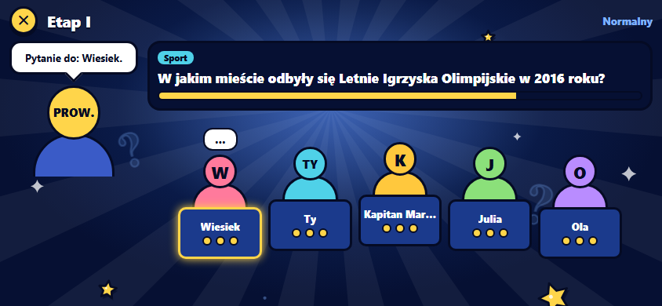
Rys. 1. Etap I: bot odpowiada, prowadzący komentuje, pozostali gracze czekają (przed poprawkami z punktu 4.9)
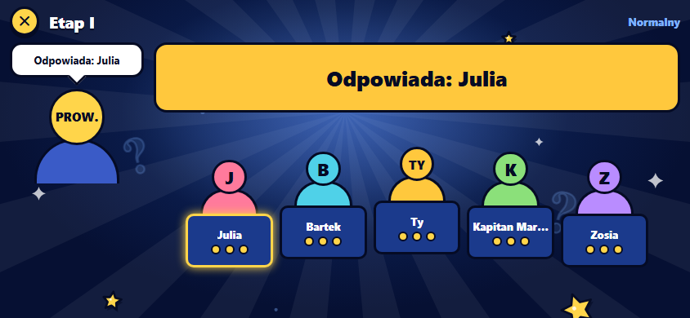
Rys. 2. Zapowiedź przed pytaniem: pytanie jest jeszcze ukryte, pulpit odpowiadającego podświetlony
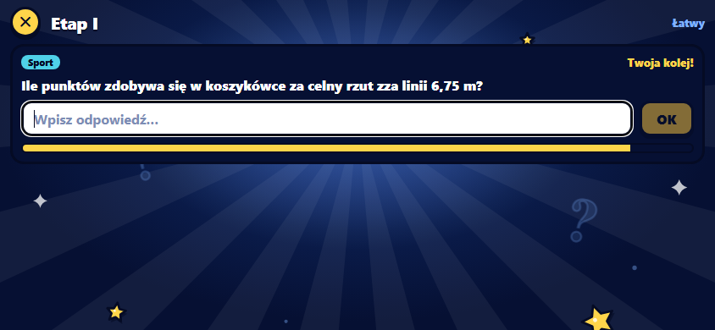
Rys. 3. Panel odpowiedzi gracza – mieści się w górnej części ekranu, nad klawiaturą
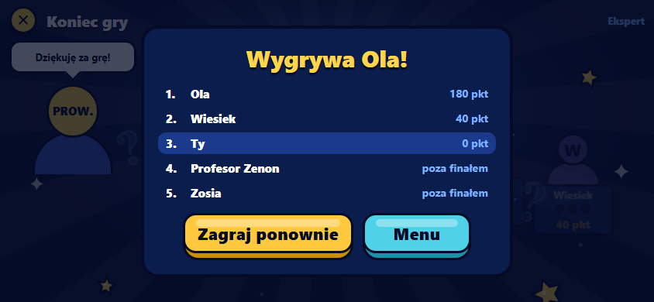
Rys. 4. Ekran wyników po całej grze rozegranej w czasie wirtualnym

6. Wnioski i plan
Wstrzyknięcie zegara do sterownika okazało się kluczowe. Dzięki niemu sytuacje, które w prawdziwej grze zdarzają się rzadko i trudno je powtórzyć (odpowiedź w ostatniej milisekundzie, pauza w trakcie odliczania), są sprawdzane automatycznie przy każdym uruchomieniu testów. Test w przeglądarce z czasem wirtualnym pozwolił zobaczyć całą grę bez telefonu i znaleźć błędy, których testy jednostkowe nie wykryją, bo dotyczą wyglądu i języka.
Plan na kolejny etap:
- dalsze testy na telefonie (klawiatura w poziomie, wycięcie aparatu, płynność paska czasu),
- poprawa balansu poziomów Normalny i Ekspert po limicie pytań,
- jawne ziarno losowania w testach w przeglądarce (wniosek z punktu 4.8),
- testy komponentów ekranu (React Native Testing Library),
- pomiar płynności animacji po dodaniu grafik postaci,
- podniesienie pokrycia gałęzi z powrotem powyżej 90% po przepisaniu tekstów prowadzącego.

